车牌识别一体机数据传输协议

一、**HTTP**推送：

这种方式需要用户建立一个HTTP服务器，同时将这台HTTP服务器的地址配置给一体机。当一体机有识别结果后（或者其他需要推送的内容时），就会往指定的地址发送HTTP命令。

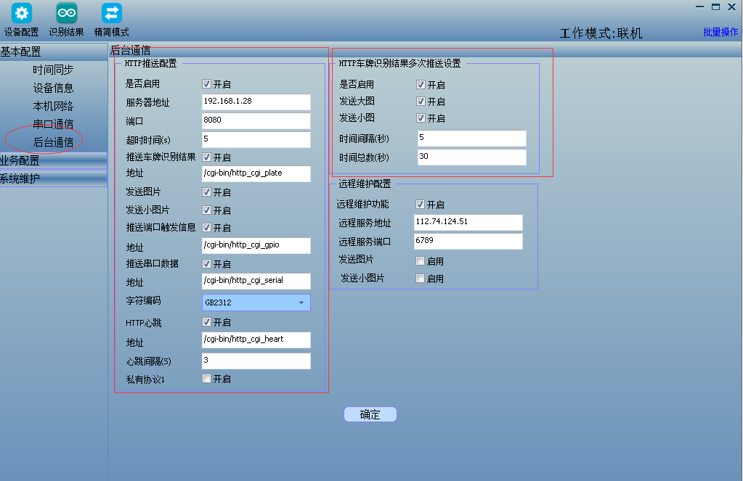

**1. http**服务器设置

接收http推送的服务器，配置包括地址ip地址，端口号，和超时时间设置。请根据架设的服务器的情况进行配置。

**2.** 车牌识别结果推送

开启推送车牌识别结果后，有车牌识别结果时，按图中的配置会发送消息到http://192.168.0.36/cgi-bin/plateresult.cgi这个地址。

数据内容：JSON格式

{

"AlarmInfoPlate" : {

"channel" : 0,

"deviceName" : "default",

"ipaddr" : "192.168.0.100",

"result" : {

"PlateResult" : {

"bright" : 0,

"carBright" : 0,

"carColor" : 0,

"colorType" : 0,

"colorValue" : 0,

"confidence" : 0,

"direction" : 0,

"license" : "_无_",

"location" : {

"RECT" : {

"bottom" : 0,

"left" : 0,

"right" : 0,

"top" : 0

}

},

"timeStamp" : {

"Timeval" : {

"sec" : 1441815171,

"usec" : 672241

}

},

"timeUsed" : 0,

"triggerType" : 1,

"type" : 0

}

},

"serialno" : "e10b2d6c8c07b422361457935b518642"

}

}

开启报警发送图片后，json中的将包含图像数据。

包含全部内容的json数据如下，

|  |  |  |  |
| --- | --- | --- | --- |
| 说明： 字段名 | | 含义 | |
| AlarmInfoPlate | | 推送结果为车牌识别结果 | |
| serialno | | 设备序列号 | |
| channel | | 默认通道号（预留） | |
| deviceName | | 设备名称 | |
| ipaddr | | 设备ip地址 | |
| result | | 实际数据 | |
| PlateResult | | 车牌识别信息 | |
| license | | 车牌号字符串，如“京AAAAAA” | |
| colorValue | | （预留） | |
| colorType | | 车牌颜色 1：蓝色、2：黄色、3：白色、4：黑色、5：绿色、6：黄绿色 | |
| type | | 车牌类型 0：未知车牌:、1：蓝牌小汽车、2：:黑牌小汽车、3：单排黄牌、4：双排黄牌、 5：警车车牌、6：武警车牌、7：双层武警车牌、8：单排军车牌、9：双排军车牌、11：新能源小车、12：新能源大车、13：使馆牌、14：领馆牌、15：民航牌 | |
| confidence | | 识别结果可行度 1-100 | |
| bright | | （预留） | |
| direction | | 车的行进方向（预留） | |
| location | | 车牌在图片中位置 | |
| RECT | | 位置为矩形区域；  left\right\top\bottom:车牌在图片中位置 | |
| timeUsed | | 识别所用时间（预留） | |
| carBright | | 车身亮度（预留） | |
| carColor | | 车身颜色（预留） | |
| timeStamp | | 识别结果对应帧的时间戳 | |
| Timeval | | 时间戳结构体类型 | |
| sec/usec | | 从1970年1月1日到对应帧的秒和毫秒 | |
| triggerType | | 当前结果的触发类型：由以下值取并的结果：1：手动抓拍、2：视频抓拍、3：线圈抓拍 | |
|  | | |
| imageFile, imageFileLen | 开启发送图片后，加入"imageFile" :base64编码的图像数据，"imageFileLen" : 图像数据实际长度，这两项内容。 | |
| imageFragmentFile, imageFragmentFileLen | 开启发送小图片后，加入" imageFragmentFile " :base64编码的图像数据，" imageFragmentFileLen " : 图像数据实际长度，这两项内容. | |

中心服务器回复内容：

{

"Response_AlarmInfoPlate":{

"info":"ok",//回复ok开闸 停止当前车牌信息重传 （重传停止控制）

"content":"retransfer_stop", //回复retransfer_stop 停止当前车牌信息重传 （重传停止控制）

"is_pay":"true"，

//回复串口数据可以发送到相应串口

“serialData”:[

{

“serialChannel”:0,

“data”:”…”,

“dataLen”:123

}, //数据1，可以有或者没有，收到后将发送到对应串口

{

“serialChannel”:1,

“data”:”…”,

“dataLen”:123

}//数据2，可以有或者没有，收到后将发送到对应串口

]

}

}

**3**． 端口触发信息推送

当开启时，当有车检器输入有变化时，会推送json格式数据，内容如下

{

"AlarmGioIn" : {

"deviceName" : "default",

"ipaddr" : "192.168.0.100",

"result" : {

"TriggerResult" : {

"source" : 0,

"value" : 0

}

},

"serialno" : "e10b2d6c8c07b422361457935b518642"

}

}

其中，TriggerResult中source=0代表是输入1，source=1代表输入2，value表示触发时输入的状态，其他参数的含义和车牌识别结果推送中相同。

中心服务器回复内容：任意内容。

**4.** 串口数据推送

//推送串口接收到的数据

{

“SerialData”:{

"channel" : 0, //通道号，当前为0

"serialno" : "e10b2d6c8c07b422361457935b518642", //设备序列号

"ipaddr" : "192.168.0.100" //设备ip

“serialChannel” : 0, //串口的通道号，通道0为485口1，通道1为485口2

“data“: "MTEyMzQ1Njc4OQ==",//串口数据，采用base64编码

“dataLen” : 10//串口数据实际长度

}

}

中心服务器回复内容：

{

"Response_SerialData":{

"info":"ok",//暂时没有实际意义

//回复串口数据可以发送到相应串口

“serialData”:[

{

“serialChannel”:0,

“data”:”…”,

“dataLen”:123

}, //数据1，可以有或者没有，收到后将发送到对应串口

{

“serialChannel”:1,

“data”:”…”,

“dataLen”:123

}//数据2，可以有或者没有，收到后将发送到对应串口

]

}

}

5. 心跳包发送

当开启时，会按指定间隔时间，发送心跳包

{  
"Heartbeat":{

"countid":1,

"timeStamp" : {

"Timeval" : {

"sec" : 1441815171,

"usec" : 672241

}

},

"serialno" : "e10b2d6c8c07b422361457935b518642"

}

}

对于心跳包，中心服务器可回复，可不回复 内容：

{

"Response_Heartbeat":{

"info":"ok",//回复ok开闸

//回复串口数据可以发送到相应串口

“serialData”:[

{

“serialChannel”:0,

“data”:”…”,

“dataLen”:123

}, //数据1，可以有或者没有，收到后将发送到对应串口

{

“serialChannel”:1,

“data”:”…”,

“dataLen”:123

}//数据2，可以有或者没有，收到后将发送到对应串口

],

"shutoff":"ok",//回复ok关闸，可以有或者没有

"snapnow":"yes",//回复yes 相机抓拍，可以有或者没有

}

}

6.其他

1，当超时时间大于心跳时间时，http 连接为长连接

2,重传使能时，重传停止条件为相机端收到车牌信息应答中

有”info”:”ok”或者 “content”：“retransfer_stop”

1. 白名单发送

中心请求白名单

{

“whiteList”:{

“queryNumList”:5000 //请求名单数量，不能为0，最大1000

“listPosition”:0 //请求名单的位置

}

}

相机回应

{

“Response_whiteList”:{

“totalList”:5000,

“queryNumList”:5000,

“listPosition”:0 //从0开始

“data”:[

{“carnum”:”粤B88888”,

“startime”:”20181029165012”,

“endtime”:”20181105165012”}，...

]

}

"serialno" : "e10b2d6c8c07b422361457935b518642"

}

中心添加白名单,一次可添加最多2000条

{

“addWhiteList”:{

“add_data”:[

{“carnum”:”粤B88888”,

“startime”:”20181029165012”,

“endtime”:”20181105165012”}，...

]

}

}

相机回应

{

“addWhiteList”:{

“reponse”:”ok”

"serialno" : "e10b2d6c8c07b422361457935b518642"

}

}

中心删除白名单，一次可删除最多10条

{

“deleteWhiteList”:{

“del_data”:[{“carnum”:“粤B88888”}，...]

}

}

相机回应

{

“deleteWhiteList”:{

“reponse”:”ok”,

"serialno" : "e10b2d6c8c07b422361457935b518642"

}

}

中心删除全部白名单

{

“deleteWhiteListAll”:1

}

相机回应

{

“deleteWhiteListAll”:{

“reponse”:”ok”,

"serialno" : "e10b2d6c8c07b422361457935b518642"

}

}